CONTENIDO

1. INTRODUCCIÓN 2
2. ALCANCE 2
3. OBJETIVO 2
4. DEFINICIONES Y ABREVIATURAS 2
5. NORMAS SOBRE CONFLICTO DE INTERESES PARA SERVIDORES PÚBLICOS 4
6. ¿POR QUÉ ES IMPORTANTE IDENTIFICAR Y DECLARAR CONFLICTOS DE INTERÉS? 5
7. SITUACIONES DE CONFLICTO DE INTERESES 5
7.1. ¿QUIÉNES DEBEN DECLARAR LOS CONFLICTOS DE INTERESES? 5
7.2. ELEMENTOS DEL CONFLICTO DE INTERESES 6
7.3. CARACTERÍSTICAS DEL CONFLICTO DE INTERESES 6
7.4. TIPOS DE CONFLICTO DE INTERESES 6
7.5. ¿CÓMO IDENTIFICO UN CONFLICTOS DE INTERESES? 7
8. TIPIFICACIÓN DE SITUACIONES DE CONFLICTO DE INTERESES SEGÚN LA NORMATIVA COLOMBIANA 7
9. TRÁMITE DE CONFLICTO DE INTERESES Y RECUSACIONES 15
9.1. PROCEDIMIENTO EN CASO DE CONFLICTO DE INTERESES: 15
10. REPORTE DE LA SITUACIÓN QUE SE CONSIDERA COMO UN CONFLICTO DE INTERESES 16
11. MEDIDAS PREVENTIVAS EN MATERIA DE CONFLICTO DE INTERESES 17
12. CANAL DE COMUNICACIÓN INTERNO PARA LA RECEPCIÓN DE IMPEDIMENTOS Y RECUSACIONES. 18
13. SEGUIMIENTO Y CONTROL 18
14. CONTROL DE CAMBIOS 20

INTRODUCCIÓN
La presente Guía tiene como propósito divulgar y orientar al interior del Fondo de Desarrollo de Proyectos de Cundinamarca - FONDECÚN, las normas sobre conflicto de interés con miras a que cada funcionario público o contratista al servicio de este conozca la normatividad que le permita identificar las circunstancias en que puede verse inmerso y que deriven en la configuración del conflicto del interés y las consecuencias que de ello se derivan. Así mismo, fomentar un ambiente de autocontrol en el marco del código de integridad y valores institucionales, así como por los principios de FONDECÚN y brindar los elementos jurídicos para que se tramiten y decidan los diferentes impedimentos o recusaciones que se generen por la concurrencia o presencia de situaciones o circunstancias que configuren un conflicto de interés.

En consecuencia, la presente Guía para la identificación y declaración de conflicto de intereses se constituye en la segunda herramienta que brinda orientaciones y directrices a los servidores públicos para que identifiquen y declaren sus conflictos cuando se enfrentan a situaciones en las que sus intereses personales se enfrentan con intereses propios del servicio público.

ALCANCE
Esta guía está diseñada para que su aplicación sea dirigida a todos los funcionarios públicos que se desempeñen en los diferentes empleos que conforman la planta de personal, así como a los contratistas supervisores de contratos, interventores, y todos aquellos que están involucrados en el proceso de gestión contractual dentro de la entidad, independiente del tipo de vinculación.

OBJETIVO
Establecer los lineamientos para la detección, prevención y administración de potenciales conflictos de interés derivados del desarrollo de todas las actividades del Fondo de Desarrollo de Proyectos de Cundinamarca.

DEFINICIONES Y ABREVIATURAS

CONFLICTO DE INTERÉS: De acuerdo con el Código Único Disciplinario, el concepto de Conflicto de Intereses surge “cuando el interés general propio de la función pública entra en conflicto con el interés particular y directo del servidor público” o de un contratista.

Dicho de otra manera, el conflicto de intereses surge cuando el servidor público o el contratista tiene que tomar ciertas decisiones sobre las actividades que desempeña en su trabajo que pueden afectar sus intereses privados, debido a que se encontraría influenciado por situaciones de índole personal para hacerlo o no.

Tales situaciones personales pueden estar directamente asociadas con intereses propios, de sus familiares, amigos y/o socios cercanos.
Asimismo, pueden estar asociadas con otro tipo de intereses como los profesionales, comerciales o relativos a expectativas que en un futuro podría generar beneficios extra, sean estos por concepto económico o de alguna promoción laboral.

El Código Único Disciplinario normatiza que “Todo servidor público o contratista deberá declararse impedido para actuar en un asunto cuando tenga interés particular y directo en su regulación, gestión, control o decisión, o lo tuviere su cónyuge, compañero o compañera permanente, o algunos de sus parientes dentro del cuarto grado de consanguinidad, segundo de afinidad o primero civil, o su socio o socios de hecho o de derecho” (Ley 734, 2002).

CÓDIGO DE INTEGRIDAD: Herramienta que contiene el conjunto de políticas y medidas encaminadas a la prevención de la corrupción y la promoción de la transparencia y la ética en el cumplimiento de nuestra misionalidad. Por lo tanto, instaura criterios de buen comportamiento con el fin de asegurar que los servidores públicos y contratistas conduzcan su actuar al cumplimiento para brindar un servicio público eficiente.

IMPEDIMENTO: Aquel obstáculo, dificultad o evento que se opone al desarrollo de una actividad. Aplicado al ejercicio de la función pública en general y de la administrativa en particular, implica que la persona que está ejerciendo funciones públicas no puede ejercerlas en determinadas situaciones o circunstancias, como, por ejemplo, en los asuntos que aquella o sus parientes cercanos tengan interés directo, etc.

INHABILIDAD: Las inhabilidades, son aquellas circunstancias creadas por la Constitución o la ley que impiden o imposibilitan que una persona sea elegida o designada en un cargo público, y en ciertos casos, impiden el ejercicio del empleo a quienes ya se encuentran vinculados al servicio, y tienen como objetivo primordial lograr la moralización, idoneidad, probidad e imparcialidad de quienes van a ingresar o ya están desempeñando empleos públicos.

INHABILIDAD SOBREVINIENTE: Una causal de inhabilidad se torna en sobreviniente cuando durante el desempeño de un cargo se presentan situaciones previstas en la ley como supuestos de hecho de una inhabilidad, de manera que por ser de ocurrencia posterior a la elección o nombramiento no genera la nulidad del acto de elección o designación, pero tiene consecuencias jurídicas respecto del ejercicio del cargo que se está desempeñando.

INCOMPATIBILIDAD: se refieren a la exclusión natural, legal o reglamentaria de una cosa a causa de otra, esa contradicción, antagonismo, cohabitación o convivencia imposible, en materia laboral se traduce en la incapacidad para ejercer un cargo, en el impedimento, prohibición o tacha legal para desempeñar al mismo tiempo dos empleos o funciones, la imposible simultaneidad para ostentar al tiempo dos calidades.
INTEGRIDAD: La aceptación y la correspondiente adhesión a los valores, principios y normas éticas compartidos, para dar prioridad y defender el interés público por encima de los intereses privados.

RECUSACIÓN: Impedimento formulado por un tercero que se encuentre inmerso en un conflicto determinado.

SUPERIOR JERÁRQUICO: Para la aplicación del procedimiento de que trata la presente guía se entenderá: los funcionarios del más alto nivel de la dependencia, los coordinadores de grupo.

SUPERVISOR: es el funcionario designado por el Ordenador del Gasto, que realiza el seguimiento técnico, administrativo, financiero, contable y jurídico que, sobre el cumplimiento del objeto del contrato.

RECUSADO: es el funcionario o contratista sobre el que se presume se encuentra inmerso en una situación de conflicto de interés.

TRANSPARENCIA GUBERNAMENTAL: consiste en que la información sobre las actividades de los organismos públicos sea creada y esté a disposición del público, con excepciones limitadas, de manera oportuna y en formatos de datos abiertos sin límites para la reutilización. Esto incluye la divulgación de información en respuesta a las solicitudes de la ciudadanía y de manera proactiva, a iniciativa propia de las entidades públicas. Además de que la información clave acerca de los entes privados esté disponible ya sea directamente o a través de organismos públicos. Es un derecho de todo ciudadano a recibir información sobre lo que hacen los gobiernos con el dinero de sus impuestos.

SILENCIO ADMINISTRATIVO: La figura del Silencio Administrativo, la que supone una ficción legal que permite al particular obtener una respuesta o contestación de la Administración del Estado ante su petición o presentación, sin que éste necesariamente se haya pronunciado de manera expresa.

NORMAS SOBRE CONFLICTO DE INTERESES PARA SERVIDORES PÚBLICOS
En Colombia, al igual que en varios países de la región, el conflicto de intereses para los servidores públicos se encuentra regulado en la Constitución Política, la normativa vigente como la Ley 734 de 20021 Código Único Disciplinario que regula el régimen de inhabilidades, impedimentos, incompatibilidades y conflictos de intereses de los servidores públicos y la Ley 1437 de 2011 Código de Procedimiento Administrativo y de lo Contencioso Administrativo, convenciones internacionales a las que se ha adherido el país y, en algunos casos, en la reglamentación interna de las entidades públicas.

La Ley 1952 de 20192 “Por medio de la cual se expide el Código General Disciplinario, se derogan la Ley 734 de 2002 y algunas disposiciones de la Ley 1474 de 2011, relacionadas con el derecho disciplinario” señala en su artículo 44: “Todo servidor público deberá declararse impedido para actuar en un asunto cuando tenga interés particular y directo en su regulación, gestión, control o decisión, o lo tuviere su cónyuge, compañero o compañera permanente, o algunos de sus parientes dentro del cuarto grado de consanguinidad, segundo de afinidad o primero civil, o su socio o socios de hecho o de derecho. Cuando el interés general, propio de la función pública, entre en conflicto con un interés particular y directo del servidor público deberá declararse impedido”.

La ley 2013 de 2019 “Por Medio Del Cual Se Busca Garantizar El Cumplimiento De Los Principios De Transparencia Y Publicidad Mediante La Publicación De Las Declaraciones De Bienes, Renta Y El Registro De Los Conflictos De Interés”

¿POR QUÉ ES IMPORTANTE IDENTIFICAR Y DECLARAR CONFLICTOS DE INTERÉS?
De conformidad con el artículo 40 de la Ley 734 de 2002, “cuando el interés general, propio de la función pública1, entra en conflicto con un interés particular y directo del servidor público, deberá declararse impedido”, ya que los conflictos de intereses ponen en riesgo la obligación de garantizar el interés general del servicio público, afectando así la confianza de la sociedad con la administración pública.

Por lo anterior, resulta importante que los servidores públicos y contratistas del FONDECÚN, conozcan sobre las situaciones en las que sus intereses personales podrían influir en el cumplimiento de sus funciones y responsabilidades, en beneficio particular, afectando el interés público, con el fin de que puedan ser advertidos y gestionados en forma preventiva, evitando que se favorezcan intereses ajenos al bien común. (DAFP, 2017)

Es así como, el conflicto de intereses tiene el potencial de hacer que se tomen decisiones que no corresponden con el interés general, y por lo tanto, se hace necesario que los servidores públicos y contratistas del FONDECÚN, separen sus intereses privados del ejercicio de sus funciones o actividades.

Es necesario promover una cultura de integridad en los servidores públicos que permitan prácticas preventivas para evitar que el interés particular interfiera en la realización del fin al que debe estar destinada la actividad del Estado y así no incurrir en actividades que atenten contra la transparencia y la moralidad administrativa y en ocasiones puedan constituirse en actos de corrupción o faltas disciplinarias.

SITUACIONES DE CONFLICTO DE INTERESES

7.1. ¿QUIÉNES DEBEN DECLARAR LOS CONFLICTOS DE INTERESES?

- Los Servidores Públicos
- Los miembros de Junta Directiva
- Los Contratistas. Respecto de la posibilidad de incluir cláusulas que regulen conflictos de intereses de contratistas. El Consejo de Estado, Sala de Consulta y Servicio Civil, se pronunció mediante el concepto expedido el 10 de agosto de 2006, Radicado. No. 1767, publicación autorizada con oficio No. 39323 del 16 de agosto de 2006, y el Departamento Administrativo de la Función Pública mediante el concepto No. 054111 de 2020.

7.2. ELEMENTOS DEL CONFLICTO DE INTERESES

Los elementos del conflicto de intereses son:

- Tener un interés particular y directo sobre la regulación, gestión, control o decisión del asunto.
- Que dicho interés lo tenga alguna de las personas que interviene o actúa en su condición de servidor público o contratista conforme a lo regulado en la normativa vigente.
- Que se trate de un asunto en el que el servidor público o contratista tenga competencia o esté dentro del ámbito de sus funciones y/o actividades.
- Que debiendo hacerlo, no se presente declaración de impedimento para actuar por parte del servidor público o contratista.

7.3. CARACTERÍSTICAS DEL CONFLICTO DE INTERESES

- Implican una confrontación entre el deber público y los intereses privados del servidor público o contratista.
- Son inevitables y no se pueden prohibir debido a que los servidores públicos o contratistas pueden tener parentesco y/o relación con terceros que podrían estar involucrados en alguna decisión relacionada con la función pública.
- Pueden ser detectados y declarados voluntariamente antes de que existan y generen irregularidades o corrupción.
- Por medio de su identificación y declaración oportuna se pretende preservar la independencia de criterio y el principio de equidad de la función pública.
- Se pueden constituir en un riesgo de corrupción y si se materializa, se incurrirá en actuaciones fraudulentas o corruptas.
- Afecta el normal funcionamiento de la administración pública.

7.4. TIPOS DE CONFLICTO DE INTERESES

Real: cuando el servidor ya se encuentra en una situación en la que debe tomar una decisión, pero, en el marco de ésta, existe un interés particular que podría influir en sus obligaciones como servidor público. Por ello, se puede decir que este tipo de conflicto son riesgos actuales.

Potencial: cuando el servidor tiene un interés particular que podría influir en sus obligaciones como servidor público, pero aún no se encuentra en aquella situación en la que debe tomar una decisión. No obstante, esta situación podría producirse en el futuro.

Aparente: cuando el servidor público no tiene un interés privado, pero alguien podría llegar a concluir, aunque sea de manera tentativa, que sí lo tiene. Una forma práctica de identificar si existe un conflicto de intereses aparente es porque el servidor puede ofrecer toda la información necesaria para demostrar que dicho conflicto no es ni real ni potencial.

7.5. ¿CÓMO IDENTIFICO UN CONFLICTOS DE INTERESES?

 | REAL | POTENCIAL | APARENTE
INTERÉS PARTICULAR | TENGO UN INTERÉS PARTICULAR QUE PODRÍA INFLUIR EN MIS OBLIGACIONES COMO SERVIDOR PÚBLICO |  | NO TENGO INTERÉS PARTICULAR QUE PUEDA INFLUIR EN MIS OBLIGACIONES COMO SERVIDOR PÚBLICO
DECISIÓN PROFESIONAL DEL SERVIDOR PÚBLICO | YA ESTOY EN UNA SITUACIÓN EN LA QUE TENGO QUE TOMAR LA DECISIÓN | AÚN NO ESTOY EN LA SITUACIÓN EN LA QUE TENGO QUE TOMAR LA DECISIÓN, PERO ESTA PODRÍA PRODUCIRSE EN EL FUTURO | YA ESTOY EN LA SITUACIÓN DE TOMAR UNA DECISIÓN Y ALGUIEN PODRÍA RAZONABLEMENTE PENSAR QUE TENGO UN INTERÉS QUE PODRÍA INFLUIR
Tabla 1. No se encuentran elementos de tabla de ilustraciones.

TIPIFICACIÓN DE SITUACIONES DE CONFLICTO DE INTERESES SEGÚN LA NORMATIVA COLOMBIANA
El marco legal colombiano tiene identificadas situaciones de conflictos de interés, las cuales, es necesario que los servidores públicos las conozcan con el fin de que sean identificadas oportunamente y les puedan dar el tratamiento adecuado, evitando incurrir en comportamientos impropios que afecten la reputación del servidor y de la institución pública. En este sentido, una situación de conflicto de intereses por sí sola no se constituye como una falta disciplinaria o un acto de corrupción, por esta razón, es necesario adoptar los lineamientos establecidos con el fin de evitar que se materialicen los hechos que hagan posible su configuración, en perjuicio de los servidores públicos, la Entidad y el Estado mismo.

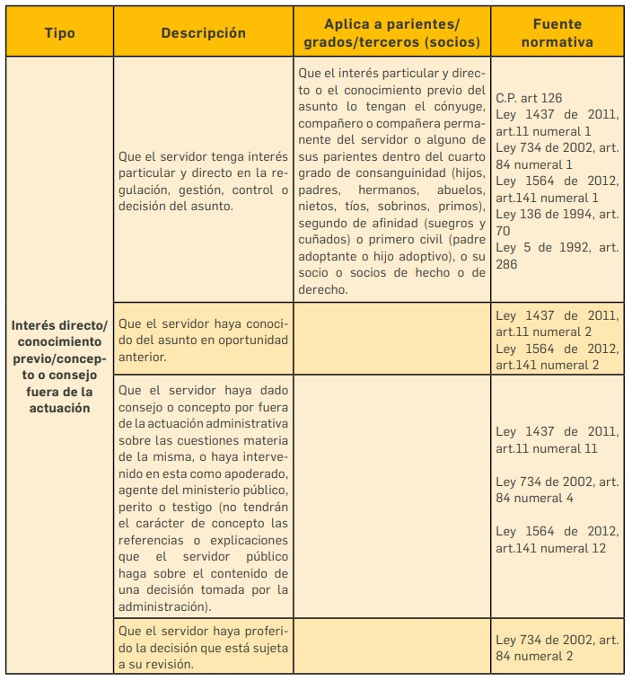

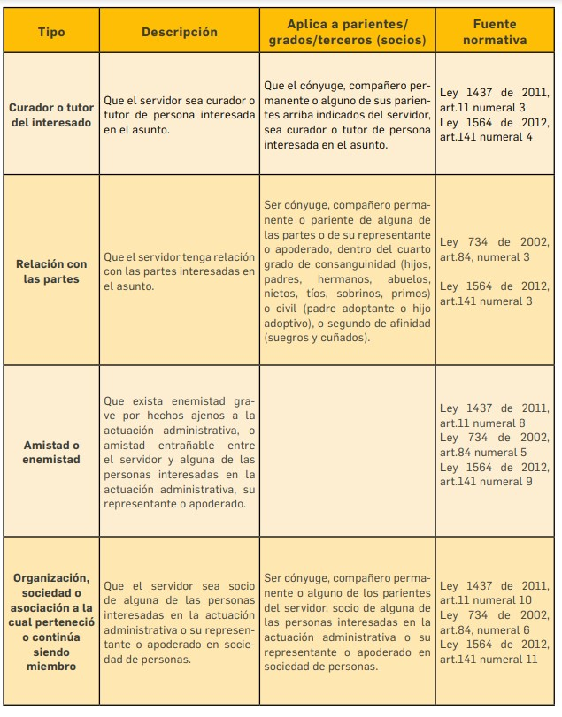
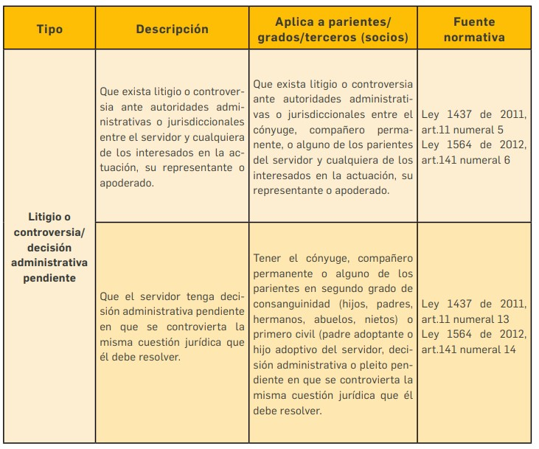

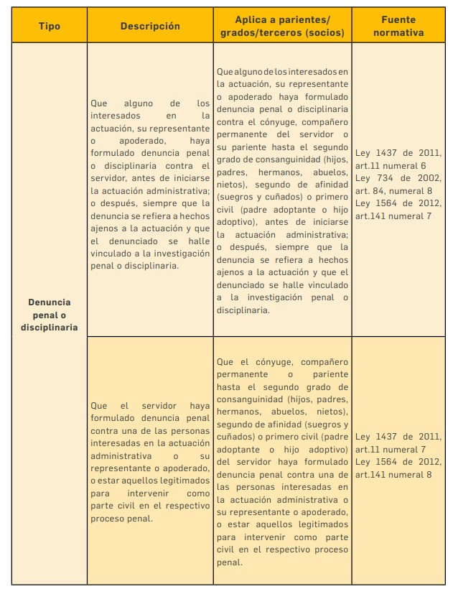
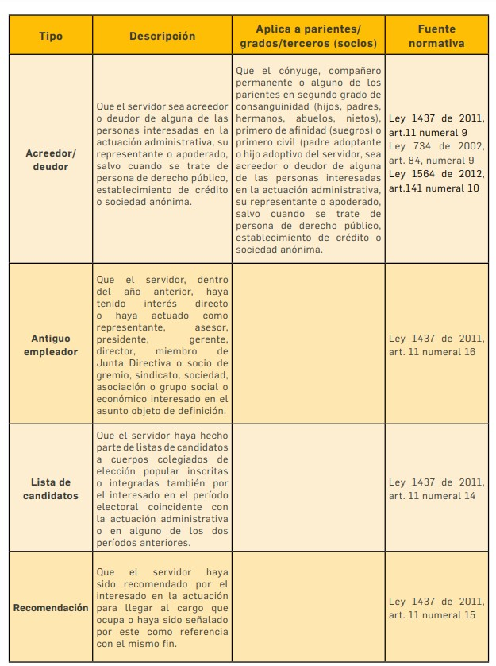
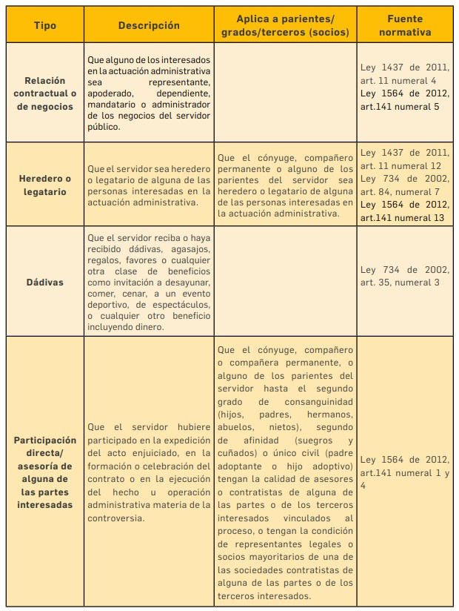
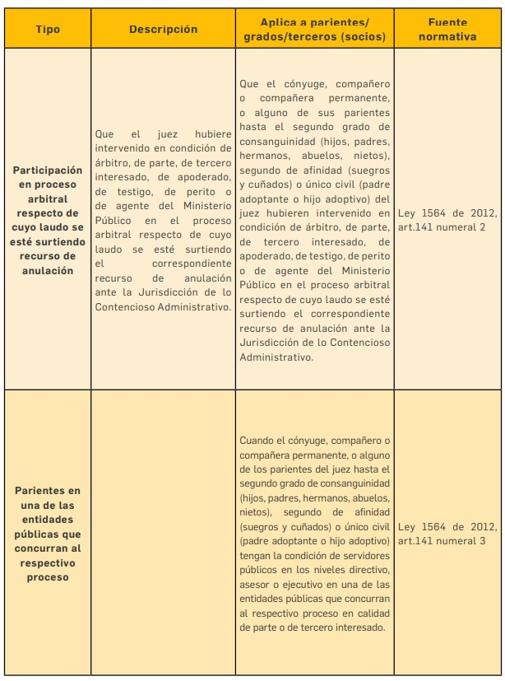
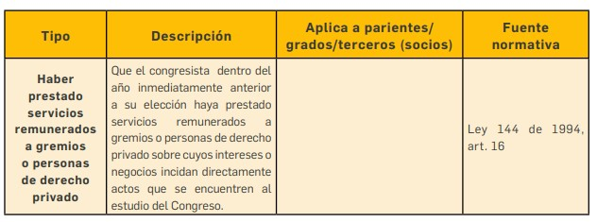Tabla 2. No se encuentran elementos de tabla de ilustraciones.

TRÁMITE DE CONFLICTO DE INTERESES Y RECUSACIONES
En Fondo de Desarrollo de Proyectos de Cundinamarca, sin perjuicio de los procesos y procedimientos internos, las causales de impedimentos y recusaciones se tramitarán de conformidad con lo dispuesto en el artículo 12 de la Ley 1437 de 2011 Código de Procedimiento Administrativo y de lo Contencioso Administrativo – CPACA.

PROCEDIMIENTO EN CASO DE CONFLICTO DE INTERESES:

- Analizar la situación: el servidor o contratista ante una situación que pueda catalogarse como conflicto de intereses la debe analizar y determinar si se encuentra inmerso o no en dicha situación para declararse impedido. Si se configura el conflicto de intereses, el servidor o contratista se remite al siguiente paso.

- Obligación de informar: Cuando se presente un impedimento, los servidores deben poner en conocimiento a su superior jerárquico y los contratistas a su supervisor la situación que consideran como un conflicto de intereses entre sus funciones, obligaciones o actividades y sus intereses privados, dentro de los tres (3) días siguientes a su conocimiento. Cuando el servidor o el contratista no reportan el impedimento, un tercero puede presentar una recusación; el recusado manifestará de manera fundada si acepta o no la causal invocada dentro de los cinco (5) días siguientes a la fecha de su formulación. El reporte de las situaciones antes mencionadas deberá ser presentado, junto con los soportes que se consideren pertinentes, si aplica, para la situación presentada, por los canales que para los efectos tiene establecidos la Entidad.

- Analizar y decidir sobre la situación reportada: El superior jerárquico, el supervisor del contrato o a quien corresponda conocer del asunto, decidirá mediante acto administrativo sobre la situación reportada o conocida en un tiempo máximo de diez (10) días hábiles siguientes a su recibo o conocimiento. Sin perjuicio de lo anterior, la Oficina Asesora Jurídica en ejercicio de las funciones atribuidas, brindará la asesoría jurídica requerida.

- Expedir y comunicar acto administrativo: Una vez se realice sobre la situación presentada el análisis por parte del superior jerárquico, supervisor del contrato o a quien corresponda conocer del asunto, según sea el caso, se remitirá al representante legal del Instituto la proyección del acto administrativo fundado y motivado indicando si la situación reportada o conocida constituye o no un conflicto de intereses, decisión que deberá ser expedida y comunicada a los involucrados dentro del término del literal anterior. Si se acepta el impedimento, el nominador designará el funcionario ad hoc a quien corresponde el conocimiento del asunto y se ordenará efectuarle entrega del expediente. La actuación administrativa se suspenderá desde la manifestación del impedimento o desde la presentación de la recusación, hasta cuando se decida. Sin embargo, el cómputo de los términos para que proceda el silencio administrativo se reiniciará una vez vencidos los plazos a que hace referencia el párrafo 1 del literal b).

- Archivo y custodia de los documentos: Una vez se identifique, declare, analice y se tome una decisión final, la documentación aportada deberá direccionarse al expediente del proceso que se vea afectado con tal declaratoria de acuerdo con los procedimientos establecidos por el proceso de gestión documental del Instituto.

- Ausencia de declaración de Conflicto de Intereses: Cuando los servidores públicos o contratistas no declaren el presunto conflicto de intereses en el que se encuentran y tampoco sea notificado por un tercero, o una vez conocido no se le dé trámite por el superior jerárquico o el supervisor, podrá ser denunciado por cualquier persona para que la Oficina de Talento Humano dé traslado a la instancia competente para las acciones disciplinarias a las que pueda haber lugar.

REPORTE DE LA SITUACIÓN QUE SE CONSIDERA COMO UN CONFLICTO DE INTERESES
Los servidores públicos y los contratistas acudirán ante las siguientes personas para reportar las
situaciones que se consideran como un conflicto de intereses:

Servidores públicos: Reportarán la situación ante el superior jerárquico.

Contratistas: Deben poner en conocimiento la situación ante el supervisor del Contrato.

Miembros de Junta Directiva: Los conflictos de intereses que involucren a un miembro de la Junta Directiva, corresponderá conocer y realizar el respectivo estudio del caso al presidente y demás miembros de la misma.

Los pasos que deben seguir los servidores públicos y contratista ante una situación que pueda catalogarse como conflicto de intereses son los siguientes:

- Analice la tipificación o situación en la que se encuentra en conflicto de interés.

- Declare el impedimento ante su jefe inmediato o supervisor de contrato, según el caso, con fundamento en el conflicto de intereses que considera puede existir, explicitando la norma que lo sustenta y las razones de hecho que lo configuran para lo cual deberá diligenciar el formato TH –F- 08 Declaración de intereses particulares del servidor público.

- En el caso de tener dudas en relación con el trámite del conflicto de intereses, tanto el colaborador o su jefe y/o supervisor, podrán solicitar orientación por parte de la Oficina Asesora Jurídica del Fondecún.
Sin importar si el conflicto de intereses identificado es real, potencial o aparente, el servidor o contratista deberá declararse impedido o informar que se encuentra en esa situación alcanzando los siguientes pasos:

- Enviar dentro de los tres (3) días siguientes al conocimiento de la situación, el TH –F- 08 Declaración de intereses particulares del servidor público, al jefe inmediato o supervisor de contrato.

Dentro de los diez (10) días siguientes a la fecha de recibido del formulario en mención, el superior jerárquico o supervisor de contrato deberá decidir si acepta o no el impedimento. En caso de que lo acepte, deberá, además, determinar el servidor que se encargará de asumir la regulación, gestión, control o decisión de la situación que dio pie al conflicto de intereses.

MEDIDAS PREVENTIVAS EN MATERIA DE CONFLICTO DE INTERESES
El Fondo de Desarrollo de Proyectos de Cundinamarca - FONDECÚN, implementará las siguientes acciones y las que sean necesarias, a fin de lograr el conocimiento y adquisición de competencias por parte de los servidores para atender satisfactoria y oportunamente las situaciones que sobrevengan en materia de conflictos de intereses:

- Implementar acciones de socialización y sensibilización del código de integridad, así como de la presente guía de gestión de conflictos de intereses.

- Identificación, análisis, evaluación, tratamiento y seguimiento periódico de los riesgos de corrupción de la Entidad.

- Sensibilización a los servidores y contratistas sobre conceptos y situaciones que puedan definirse como conflictos de intereses.

- Solicitud y verificación del cargue de la declaración de bienes y rentas de todos los servidores y contratistas en el Sistema de Información y Gestión del Empleo Público habilitado para tal fin.

- Inclusión de temas de integridad y conflicto de intereses en las actividades de inducción y reinducción institucional.

- Inclusión en las herramientas y medios de comunicación de la Oficina de talento humano información relacionada con integridad y conflicto de intereses.

- Adoptar herramientas ofrecidas por el Departamento Administrativo de la Función Pública en lo relacionado con temas de integridad (videos, cursos virtuales, cartillas, guías).

CANAL DE COMUNICACIÓN INTERNO PARA LA RECEPCIÓN DE IMPEDIMENTOS Y RECUSACIONES.
El Fondo de Desarrollo de Proyectos de Cundinamarca - FONDECÚN, ha dispuesto como canal de comunicación interno para la recepción de impedimentos y recusaciones el correo: conflictosdeinteres@fondecun.gov.co, cuya administración y seguimiento estará a cargo de Leydi Marcela Rueda Triana leydi.rueda@fondecún.gov.co.

SEGUIMIENTO Y CONTROL
La implementación del Código de integridad y la guía de gestión de conflictos de intereses requiere de un equipo de trabajo multidisciplinario y colaborativo para llevar a cabo el seguimiento y control de las acciones que se emprendan en materia de integridad y conflicto de intereses:

RESPONSABLE | ROL | RESPONSABILIDAD
Equipo de Talento Humano | Liderar la formulación, ejecución y evaluación del código de integridad y guía de conflicto de intereses | Realizar la implementación, formulación, socialización y evaluación de la guía de conflicto de interés  Informar a los servidores públicos y demás colaboradores qué es conflicto de intereses durante el proceso de inducción y de reinducción del servidor público o del contratista  Incluir dentro del plan de capacitación anual de la entidad, y el programa de cultura organizacional temas diversos relacionados con el código de integridad transparencia y conflicto de intereses, donde se pueda identificar las inhabilidades e incompatibilidades, así como el manejo de conflicto, sensibilizando y estableciendo un conducto regular a seguir, con el fin de que los servidores públicos y contratistas puedan identificar situaciones, a las que se puedan ver enfrentados y que puedan ser consideradas como conflicto de intereses.  Verificar el diligenciamiento por parte de los funcionarios de registro del conflicto de interés en la página del DAFP, así como la frecuencia de actualización de esta información.  Identificar actividades y cargos vulnerables a la configuración de conflictos de interés.  Llevar un registro de los conflictos de interés o recusaciones declaradas a los funcionarios.  Custodiar la documentación derivada o generada de las actuaciones adelantadas relacionadas con el conflicto de interés de los e incorporarlas en las historias laborales.  Administrar, gestionar, hacer seguimiento y dar respuesta a las solicitudes de asesoría recepcionadas en el correo conflictosdeinteres@fondecun.gov.co, leydi.rueda@fondecun.gov.co.
Oficina asesora Jurídica | Brindar asesoría jurídica en el marco de sus competencias y cuando sea requerida, así como participar activamente en la capacitación y sensibilización en los temas de integridad y conflicto de intereses | Brindar asesoraría jurídica en el marco de sus competencias.  Verificar el diligenciamiento por parte de los contratistas del registro del conflicto de interés en la página del DAFP.  Adelantar actividades de sensibilización orientadas la prevención del conflicto de intereses al interior del  Llevar un registro de los conflictos e interés o recusaciones declaradas a los contratistas de FONDECÚN.  Custodiar la documentación derivada o generada de las actuaciones adelantadas relacionadas con el conflicto de interés de los contratistas de FONDECÚN en los expedientes contractuales  Asesorar a los funcionarios competentes para dirimir los conflictos de interés y en el trámite de impedimentos y recusaciones de los funcionarios o contratistas.  Apoyar al profesional con funciones de talento humano y al grupo de contratos en la identificación de actividades y cargos vulnerables a la configuración de conflictos de intereses.
Oficina Asesora de Planeación | Monitorear el reporte de los posibles Conflictos de Intereses | Incorporar a la Gestión de Riesgos en los Mapas de Riesgos de Corrupción, la identificación de riesgos y controles frente a conflictos de intereses  Incorporar al Plan de acción anual Institucional la estrategia para la gestión del conflicto de Intereses.
Equipo de Talento Humano, comunicaciones | Publicar la guía de Conflicto de Intereses y participar activamente en el diseño y elaboración de piezas publicitarias de integridad y conflicto de intereses | Informar a los servidores públicos y colaboradores de las socializaciones propuestas para la guía y realizar las publicaciones en la web y en la intranet.  Crear campañas de comunicación, que permita generar recordación del tema y de la importancia de declarar una posible situación de conflicto.  Divulgar el procedimiento que se debe seguir para declarar un conflicto
Oficina de Control Interno | Realizar la evaluación y seguimiento a los riesgos y a la implementación de las estrategias de integridad y conflicto de intereses | Realizar seguimiento y monitoreo al registro de conflicto de intereses.

CONTROL DE CAMBIOS
Versión | Fecha | Identificación de los cambios | Responsable
01 | 10/01/2024 | Se crea la guía con el objetivo establecer los lineamientos para la detección, prevención y administración de potenciales conflictos de interés derivados del desarrollo de todas las actividades del Fondo de Desarrollo de Proyectos de Cundinamarca. | Zully Rodriguez – Apoyo de Talento Humano  Marcel Rueda – Profesional universitario, responsable de Talento Humano.

